Карта урока для организации занятий с использованием
электронного обучения и дистанционных образовательных технологий

Учитель | Воробьева А.В.
Предмет | Математика
Класс | 3-б
Дата проведения урока | 21.05.2020
Тема урока | Повторение. Приемы устных вычислений.
Основные изучаемые вопросы | проверить знания табличных случаев деления и умножения
Тип урока | Онлайн, WhatsApp  https://chat.whatsapp.com/Im5M8JxWT4IDm5kKaFup5D
Форма обратной связи | Фотография работы
Задания
Сегодня мы вспомним приемы устных вычислений. Я хочу поделиться с вами тем, как можно устно, а значит быстро, складывать и вычитать двузначные и трёхзначные круглые числа.
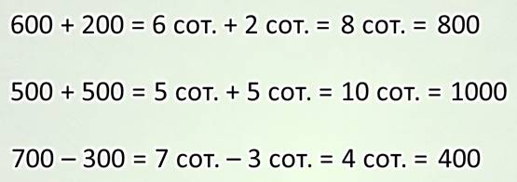
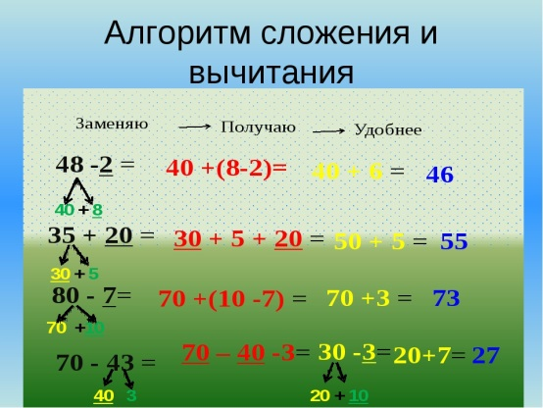

Домашнее задание | 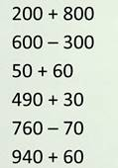
Критерии оценивания | «5» - работа выполнена без ошибок, «4» - 1-2 вычислительные ошибки; «3» - 2 вычислительные ошибки, неправильно решена задача

Вопросы можно задать по адресу электронной почты allalina.alina@yandex.ru или в мессенджерах: WhatsApp (№ 8-928-196-32-23)

с 9.00 до 9.30 (время фактического проведения урока),
с 12.30 до 13.00 (часы неаудиторной занятости, проведение индивидуальной
консультации)
Выполненное практическое задание необходимо предоставить в любом доступном формате (скан, фотография, документ MS Word; указывается вариант, которым владеет учитель и учащиеся (группы учащихся)):
- письмом на адрес электронной почты для обратной связи;
- сообщением в WhatsApp № 8-928-196-32-23

При отправке ответа в поле «Тема письма» и названии файла укажите свои данные: класс, учебный предмет, фамилию, имя и отчество.
Карта урока для организации занятий с использованием
электронного обучения и дистанционных образовательных технологий

Учитель | Воробьева А.В.
Предмет | Русский язык
Класс | 3-б
Дата проведения урока | 21.05.2020
Тема урока | Закрепление основные виды орфограмм.
Основные изучаемые вопросы | Проверка знаний
Тип урока | Онлайн, WhatsApp  https://chat.whatsapp.com/Im5M8JxWT4IDm5kKaFup5D
Форма обратной связи | Фотография работы
Задания
Блиц-Тест.
1.Как проверить безударную гласную в корне слова?
а) нужно правильно задать вопрос к этому слову или подобрать слово –помощник.
б) нужно изменить слово или подобрать однокоренное слово так, чтобы безударный гласный стал ударным.
2. Подбери проверочное слово к слову лесок.
а) лес б) листья в) лесной
3.В каком случае допущена ошибка в подборе проверочных слов?
а) встр.чать –встреча б) л.сник- лист в) с.сна -сосны
4. Как проверить парный согласный звук в корне слова?
а) Нужно подобрать однокоренное слово, в котором после этого согласного идёт звонкий согласный.
б) Нужно изменить слово или подобрать однокоренное слово так, чтобы после этого согласного шёл гласный или звонкий согласный.
5.Укажи слово с непроверяемой безударной гласной.
а) тропинка б) ребята в) шерстяной
6. Как проверить непроизносимый согласный звук в корне слова?
а) Надо подобрать такое проверочное слово, чтобы после согласного стоял другой согласный
б) Надо подобрать такое проверочное однокоренное слово, чтобы непроизносимый звук стал произносимым
7. Укажи слово, в корне которого надо писать букву Т:
а) ужас.ный б) окрес..ность в) опа.сный
2).Выборочное списывание.
3)Работа с текстом. Письмо по памяти.
Гнездо синички состоит из тонких веточек, сухой травы, мха. Самка в это гнездо откладывает десять белых яичек. Высиживает две недели. Самец в это время приносит корм самке. Птенцы вылупляются не одновременно. Потомство выкармливают оба родителя. За лето синицы откладывают яйца и выводят птенцов два раза.
Письмо минисочинений.
-Синицы очень полезные птицы. Круглый год они очищают леса и сады от вредных насекомых. За сутки поедает столько корма, сколько весит сама.
-Ребята, будем помнить, что в зимнее время нашим пернатым друзьям бывает холодно и голодно. Из 10 синиц выживает до весны только 1. И наша с вами задача: не дать погибнуть зимой от голода нашим зимующим птицам.

Домашнее задание
Критерии оценивания | «5» - нет ошибок; «4» - 1-2 ошибки (пунктуационные или орфографические); «3» - 3-5 ошибок

Вопросы можно задать по адресу электронной почты allalina.alina@yandex.ru или в мессенджерах: WhatsApp (№ 8-928-196-32-23)

с 9.40 до 10.10 (время фактического проведения урока),
с 12.30 до 13.00 (часы неаудиторной занятости, проведение индивидуальной
консультации)
Выполненное практическое задание необходимо предоставить в любом доступном формате (скан, фотография, документ MS Word; указывается вариант, которым владеет учитель и учащиеся (группы учащихся)):
- письмом на адрес электронной почты для обратной связи;
- сообщением в WhatsApp № 8-928-196-32-23

При отправке ответа в поле «Тема письма» и названии файла укажите свои данные: класс, учебный предмет, фамилию, имя и отчество.

Карта урока для организации занятий с использованием
электронного обучения и дистанционных образовательных технологий

Учитель | Воробьева А.В.
Предмет | Окружающий мир
Класс | 3-б
Дата проведения урока | 21.05.2020
Тема урока | Проверочная работа; Экология безопасности.
Основные изучаемые вопросы | Контроль знаний по теме.
Тип урока | Онлайн, WhatsApp  https://chat.whatsapp.com/Im5M8JxWT4IDm5kKaFup5D
Форма обратной связи | Фотография выполненных заданий в рабочей тетради
Задания
Часть А
А1. Укажи, что не загрязняет воздух
1) дыхание человека
2) выхлопы автомобилей
3) выбросы заводов
4) дым фабрик
А2. Закончи высказывание
Экологическая безопасность — это защита человека от вредного воздействия … .
1) ядовитых растений
2) опасных животных
3) загрязнённой окружающей среды
4) транспорта
А3. Укажи вещество, которым обрабатывают воду на станциях очистки
1) бром
2) азот
3) соль
4) хлор
А4. Отметь место, где можно собирать грибы
1) у дорог
2) около заводов
3) у свалок
4) в лесу
Часть В
В1. Найди неверное высказывание.
1) Вдоль дорог надо сажать деревья
2) Овощи перед едой надо мыть
3) Дым сигарет не загрязняет воздух
4) Надо охранять воду, воздух и почву
В2. Подумай, что поможет предприятиям не наносить вред природе
1) отказ от их продукции
2) ежемесячный штраф
3) установка очистных сооружений
4) увольнение директора
Часть С Выбери несколько правильных ответов.
С1. Выбери транспорт, который не загрязняет воздух
1) лодка
2) автомобиль
3) трамвай
4) велосипед

Дополнительный материал | просмотр видеоролика
Домашнее задание
Критерии оценивания | «5» - все задания выполнены верно; «4» - 1-2 ошибки (в тесте или при записи основных понятий); «3» - 1-2 ошибки (тест), не раскрыты основные понятия

Вопросы можно задать по адресу электронной почты allalina.alina@yandex.ru или в мессенджерах: WhatsApp (№ 8-928-196-32-23)

с 10.20 до 10.50 (время фактического проведения урока),
с 12.30 до 13.00 (часы неаудиторной занятости, проведение индивидуальной
консультации)
Выполненное практическое задание необходимо предоставить в любом доступном формате (скан, фотография, документ MS Word; указывается вариант, которым владеет учитель и учащиеся (группы учащихся)):
- письмом на адрес электронной почты для обратной связи;
- сообщением в WhatsApp № 8-928-196-32-23

При отправке ответа в поле «Тема письма» и названии файла укажите свои данные: класс, учебный предмет, фамилию, имя и отчество.

Карта урока для организации занятий с использованием
электронного обучения и дистанционных образовательных технологий

Учитель | Воробьева А.В.
Предмет | Музыка
Класс | 3-б
Дата проведения урока | 21.05.2020
Тема урока | Обобщающий урок. Прославим радость на земле. Радость к солнцу нас зовет.
Основные изучаемые вопросы | 1.Что узнали. контроль знаний.
Тип урока | Онлайн, WhatsApp  https://chat.whatsapp.com/Im5M8JxWT4IDm5kKaFup5D
Форма обратной связи | Отправить учителю фото с письменными ответами на вопросы
Задания
Тест по музыке
1.Какой музыкальный инструмент не входит в состав оркестра русских народных инструментов?
а) балалайка
б) труба
в) гармонь
г) ложки
2. Какому композитору принадлежит цикл под названием «Времена года»? Обведи букву ответа.
а) С. Прокофьев
б) П. Чайковский
в) В. Моцарт
г) М. Глинка
3. Какой инструмент лишний?
а) гитара
б) скрипка
в) барабан
г) гусли
4. Назовите автора балета « Лебединое озеро».
а) Чайковский
б) Григ
в) Рахманинов
г) Прокофьев
5. Скорость исполнения песни.
а) тембр
б) темп
в) регистр
г) динамика
6. Найди имя к фамилии Чайковский
а) Эдвард
б) Людвиг
в) Пётр
г) Сергей
7. Сила звука.
а) тембр
б) темп
в) динамика
г) лад
8. Вид театрального искусства, где актеры не говорят, а поют.
а) опера
б) балет
в) песня
г) симфония
9. Композитор это тот, который ….
а) сочиняет музыку
б) исполняет музыку
в) слушает музыку
г) импровизирует музыку
10. Ансамбль из 4 исполнителей.
а) соло
б) дует
в) трио
г) квартет
Домашнее задание
Критерии оценивания

Вопросы можно задать по адресу электронной почты allalina.alina@yandex.ru или в мессенджерах: WhatsApp (№ 8-928-196-32-23)

с 11.00 до 11.30 (время фактического проведения урока),
с 12.30 до 13.00 (часы неаудиторной занятости, проведение индивидуальной
консультации)
Выполненное практическое задание необходимо предоставить в любом доступном формате (скан, фотография, документ MS Word; указывается вариант, которым владеет учитель и учащиеся (группы учащихся)):
- письмом на адрес электронной почты для обратной связи;
- сообщением в WhatsApp № 8-928-196-32-23

При отправке ответа в поле «Тема письма» и названии файла укажите свои данные: класс, учебный предмет, фамилию, имя и отчество.

